Pärnu laevatehase mürahinnang

Nimetus: Pärnu laevatehase mürahinnang
Töö tellija: aktsiaselts Pärnu Laevatehas
Reg nr 10124004
Pärnu maakond, Pärnu linn, Pärnu linn, Emajõe tn 22, 80030
Tel +372 443 8378
E-post info@laevatehas.ee
Töö teostaja: LEMMA OÜ
Reg nr 11453673
Harju maakond, Tallinn, Kristiine linnaosa, Värvi tn 5, 10621
Tel +372 527 9790
E-post info@lemma.ee
Vastutav koostaja: Piret Toonpere
Töös osales: Heli Aun
Töö teostamisaeg: 26.02.2025

Sisukord
Sissejuhatus 4
1 Käsitletav ala ja kavandatav tegevus 5
2 Kehtivad normtasemed 7
3 Müra modelleerimise metoodika 8
4 Müra modelleerimise tulemused 10
5 Leevendavad meetmed 17
Kokkuvõte 18
Kasutatud allikad 19

Sissejuhatus
Käesolev mürahinnang koostati keskkonnaloa taotluse nr T-KL/1022334-2 lisana Pärnu maakonnas Pärnu linnas Pärnu laevatehase territooriumile tulenevalt Keskkonnaameti 03.05.2024. a kirjast nr DM-12741-7.
Välisõhus leviva müra hindamist reguleerib atmosfääriõhu kaitse seadus ja müra normtasemeid sama seaduse § 56 lg 4 alusel kehtestatud keskkonnaministri 16.12.2016. a määrus nr 71 „Välisõhus leviva müra normtasemed ja mürataseme mõõtmise, määramise ja hindamise meetodid” (edaspidi määrus nr 71).
Käesoleva töö raames teostati müratasemete modelleerimine LEMMA OÜ poolt 2024. a maikuus, modelleeringut on jooksvalt täiendatud (viimane muudatus 06.01.2025. a).
Töö raames kirjeldati alal kavandatavat tegevust ja alal valitsevaid tingimusi, anti ülevaade müra modelleerimise metoodikast ning selleks kasutatud lähteandmetest ja kirjeldati Eestis kehtivaid asjakohaseid piirnorme. Müra modelleerimise tulemusena esitati mürakaardid päevase ja öise aja kohta.

Käsitletav ala ja kavandatav tegevus
Käesoleva mürahinnangu eesmärk on hinnata ja analüüsida Pärnu maakonnas Pärnu linnas Pärnu laevatehase territooriumil tööstusmüra levikut naabruses paiknevatele elamumaa kinnistutele ja nendel paiknevatele eluhoonetele.
Pärnu Laevatehas AS tegeleb sadama haldusega, kus toimub puistematerjali (killustik, puiduhake, teraviljasaadused, klaasipuru) lassimisega ning lossimisega. Lassimise ja lossimisega tegeletakse kahel kail (Kai nr 5 ja Kai nr 6). Lassitavat või lossitavat materjali ladustatakse laoplatsidel. Killustiku lossitakse laevadelt aastas kokku 100 000 m³. Taravilja lastitakse aastas kokku 50 000 m³, puiduhaket lastitakse aastas kokku 100 000 m³ ja klaasipuru lastitakse aastas kokku 20 000 t/a.
Teraviljasaadused lastitakse otse laeva. Puiduhaket, klaasipuru ja killustikku võib hoiustada laoplatsidel. Sadam võib töötada 100% tööajast ehk 24/7.
Lisaks puistematerjali käitlusele tegeletakse laevade ja paatide remondiga. Laevade remonttöid teostatakse vaid juhul, kui dokis mis asub Kai nr 5 ääres, ei toimu laevade remonttöid või kui dokk on Kai nr 5 juurest eemaldatud. Laevadele teostatakse remonttöid, mis sisaldavad järgmisi tegevusi: laevade puhastamine liivapritsiga või gritiga. Seejärel toimuvad keevitustööd, millele järgnevad värvimistööd. Teostatakse ka laevade lõikustöid gaasilõikusega. Ettevõtte tööaeg on 8.00 kuni 19.00 esmaspäevast reedeni, 52 nädalat aastas. Müraallikate tööajaks kaidel seotud tegevustega on arvestatud 24/7. Killustiku ja puiduhakke ladustamise ala ning kuivdoki ala tööajaks on müramudelis arvestatud 8.00 kuni 19.00.
Puistekaupade lastimine ja lossimine toimub Pärnu sadama 5. ja 6. kail greiferiga varustatud mobiilse sadamakraana, hüdropneumaatilise kraana või frontaallaaduri abil. Puistekaupade lastimisel ja lossimisel kasutatakse kinnist greiferkoppa, hüdraulilisi mobiilseid sadamakraanasid, kopplaadureid, portaalkraanat. Kauba kuhjamiseks ja autode laadimiseks kasutatakse frontaalkoppa. Tehnika on kaasaegne, heas korras, korraliselt hooldatud.
Lastimise ja lossimise tehnoloogilised skeemid on toodud alljärgnevalt:
- puiduhake: auto – laoplats – kai – laev;
- killustik: laev – kai – paoplats – auto või laev;
- teravili: auto –kai – laev;
- klaasipuru: laev – kai – laoplats – auto;
- klaasipuru: auto – laoplats – kai – laev.
Kaup saabub sadamasse laeva või praamiga. Peale laeva saabumist sadamasse toimub nt killustiku lossimine mobiilse sadamakraana abil kas kaile või vahetult kalluritele, millega see viiakse koheselt objektile või lattu. Kauba kailt autodele laadimiseks kasutatakse frontaallaadurit.
Pärnu laevatehas soovib olemasolevat keskkonnaluba muuta seoses sooviga käidelda sadamas puistematerjali (killustik, puiduhake, teraviljasaadused, klaasipuru) ja tegeleda laevade ja paatide remondiga.
Pärnu linna asustusüksuse üldplaneeringu 2025+ (kehtestatud Pärnu Linnavolikogu 20.05.2021. a otsusega nr 21) maa- ja veealade kasutuse plaani kohaselt paiknevad Pärnu laevatehasest põhja- ja lääne suunas hoonestatud elamualad.
Punktmüraallikatena käsitletakse käesolevad mürahinnangus laoplatsil töötavat frontaallaadurit ja laevade remondiala ning pindmüraallikana on käsitletud kai äärset ala, kus töötab kraana, mis laeb töötavalt laevalt maha kruusa.

Kehtivad normtasemed
Välisõhus levivat müra reguleerib atmosfääriõhu kaitse seadus ja müra normtasemeid sama seaduse § 56 lg 4 alusel kehtestatud määrus nr 71.
Müra sihtväärtus on suurim lubatud müratase uute planeeringutega aladel. Uus planeeritav ala määruse nr 71 tähenduses on väljaspool tiheasustusala või kompaktse hoonestusega piirkonda kavandatav seni hoonestamata uus müratundlik ala. Müra piirväärtus on suurim lubatud müratase, mille ületamine põhjustab olulist keskkonnahäiringut ja mille ületamisel tuleb rakendada müra vähendamise abinõusid. Müra siht- ja piirväärtused erinevad alade juhtfunktsioonide põhiselt. Mürakategooriad määratakse vastavalt üldplaneeringu maakasutuse juhtotstarbele.
Käesolevas mürahinnangus käsitletav tööstusala jääb tiheasustusalale.
Elamu maa-alad on käsitletavad määruse nr 71 mõistes II kategooria aladena. Tööstusmüra piirväärtused II kategooria aladel on päevaajal 60 dB ja ööajal 45 dB.

Müra modelleerimise metoodika
Müra leviku hindamine toimus modelleerimise teel ning selleks kasutati vastavat tarkvarapaketti SoundPlan Essential 5.0. SoundPlan Essential on maailmas ühe enimkasutatava tarkvara SoundPlan kompaktversioon. Antud pakett sisaldab kõiki Euroopa Liidus müraarvutusteks soovitatavaid meetodeid tee-, raudtee-, tööstusmüra hindamiseks. Tarkvara võimaldab modelleerida nii üksikute müraallikate müralevi kui ka eriliigiliste müraallikate koostoimet, koostada mürakaarte, kavandada müraleevendusmeetmeid, arvutada müratasemeid hoonete fassaadidel ja huvipakkuvates punktides.
Tööstusmüra hindamiseks laevade remondi kohas kasutati rahvusvahelist standardis ISO 9613-2:1996 „Akustika. Heli nõrgenemine välitingimustes leviku korral. Osa 2: Üldine arvutusmeetod“ määratud arvutusmeetodit.
Müraallikana (pindmüraallikana) käsitletakse käesolevas mürahinnangus kai äärset ala, kus töötab kraana, mis laeb töötavalt laevalt maha kruusa. Pindmüraallika algandmete sisestamisel lähtuti Terviseameti Kesklabori füüsiklabori koostatud müra mõõtmise aruandest 6/4-6-2/1573 (08.06.2018), milles on esitatud Pärnu Sadam AS (Kaubasadama tee 2) territooriumil ja lähiümbruses mõõdetud tööstusmüra tasemed. Müra mõõtmise aruande kohaselt olid mõõtmisobjektil müraallikateks:
- sadama tehnoloogilised seadmed laevade peale- ja mahalaadimiseks;
- veoautode liiklus ja laadimisseadmete töö kaubasadama territooriumil.
Müra mõõtmise mõõteseeria kestus kokku oli 14 h, millest 6,5 h jäi päevaajale ning 8 h ööajale. Müraallikast u 55 m kaugusel mõõdeti müra tasemeks öisel ajal 55,6 dB.
Käesoleva mürahinnangu modelleerimisel kasutati Pärnu sadamas öisel ajal mõõdetud mürataset, et välistada päevasel ajal töötavaid muid tööstusmüraallikaid piirkonnas.
Müraleviku modelleerimiseks on vaja teada müraallika helivõimsustaset. Helivõimsustase on akustiline energia mida allikas kiirgab. Müratase ehk helirõhutase on helivõimsustaseme ja kauguse funktsioon, mis sõltub allika ja vastuvõtja vahelisest kaugusest ning allika helivõimsustasemest. Teades helirõhutaset mingil kaugusel, saab arvutada helivõimsustaseme kasutades järgmist valemit:
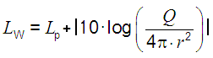
Arvestades, et müraallika poolt tekitatud helirõhutase 55 m kaugusel on 55,6 db, siis saadi kogu pindmüraallika helivõimsustasemeks 101,5 dB. Modelleeringus toimub kai ääres töö 16 h päevaajal ja 4 h ööajal 1,5 m kõrgusel maapinnast.
Punktmüraallika laevade remondi puhul kasutati programmi Soundplan spectrumi andmeid „Ship yard“, mis pärinevad 1.7.2015 Official Journal of the European Union L 168/1 DIRECTIVES COMMISSION DIRECTIVE (EU) 2015/996 of 19 May 2015 establishing common noise assessment methods according to Directive 2002/49/EC of the European Parliament and of the Council (Text with EEA relevance). Laevade remondiga tekitatakse müratase 75,4 dB. Modelleeringus toimub laevade remont 16 h päevaajal 1 m kõrgusel maapinnast.
Punktmüraallika laoplatsil töötava frontaallaaduri müratase on 104,8 dB. Frontaallaadur töötab ainult päevaajal 16 h.
Päevaajaks loetakse määruse nr 71 tähenduses 07.00-23.00 ning ööajaks 23.00-07.00.
Müra on modelleeritud ilma- ja koos 6 m kõrguse müratõkkeseinaga.

Müra modelleerimise tulemused
Tööstusmüra modelleeringust ilmnes, et ilma müratõkkeseinata võib tööstusmüra põhjustada olemasolevate elamute tööstusalaga piirneval fassaadil müratasemeid, mis võivad ulatuda päeval kuni 59,9 dB-ni (Joonis 1 punkt 21) ja öösel 46,6 dB-ni (Joonis 1 punkt 2). Hoonete külgedel, mis ei piirne tööstusalaga, on müratasemed madalamad, sest hoone ise toimib müratõkkena. Ilma müratõkkeseinata võib tööstusmüra põhjustada elamumaa kinnistu piiril müratasemeid, mis võivad ulatuda päeval kuni 66,2 dB-ni (Joonis 1 punkt 28) ja öösel 51,0 dB-ni (Joonis 1 punkt 22). Seega ulatuvad ilma müratõkkeseinata elamumaa kinnistuteni müratasemed, mis ületavad määruses nr 71 lubatud II kategooria nii päevast kui ka öist tööstusmüra piirväärtust.
Tööstusmüra modelleeringust ilmnes, et koos müratõkkeseinaga võib tööstusmüra põhjustada olemasolevate elamute tööstusalaga piirneval fassaadil müratasemeid, mis võivad ulatuda päeval kuni 51,4 dB-ni (Joonis 4 punkt 20) ja öösel 36,1 dB-ni (Joonis 4 punkt 2). Hoonete külgedel, mis ei piirne tööstusalaga, on müratasemed madalamad, sest hoone ise toimib müratõkkena. Koos müratõkkeseinaga võib tööstusmüra põhjustada elamumaa kinnistu piiril müratasemeid, mis võivad ulatuda päeval kuni 52,5 dB-ni (Joonis 1 punkt 27) ja öösel 43,6 dB-ni (Joonis 1 punkt 27). Seega ulatuvad koos müratõkkeseinaga elamumaa kinnistuteni müratasemed, mis ei ületa määruses nr 71 lubatud II kategooria päevast ega öist tööstusmüra piirväärtust.
Täpsemalt on modelleerimise tulemus kajastatud Joonis 1-l, Joonis 2-l, Joonis 3-l, Joonis 4-l, Joonis 5-l ja Joonis 6-l.
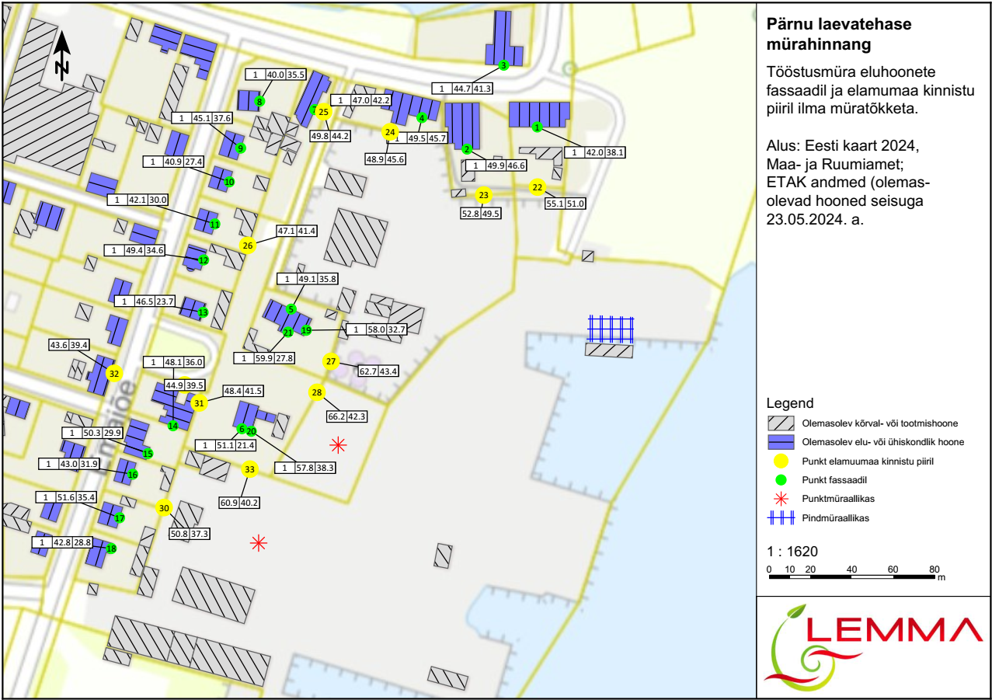
Joonis 1. Tööstuse müratase eluhoonete fassaadidel ja elamumaa kinnistu piiril ilma müratõkkeseinata.
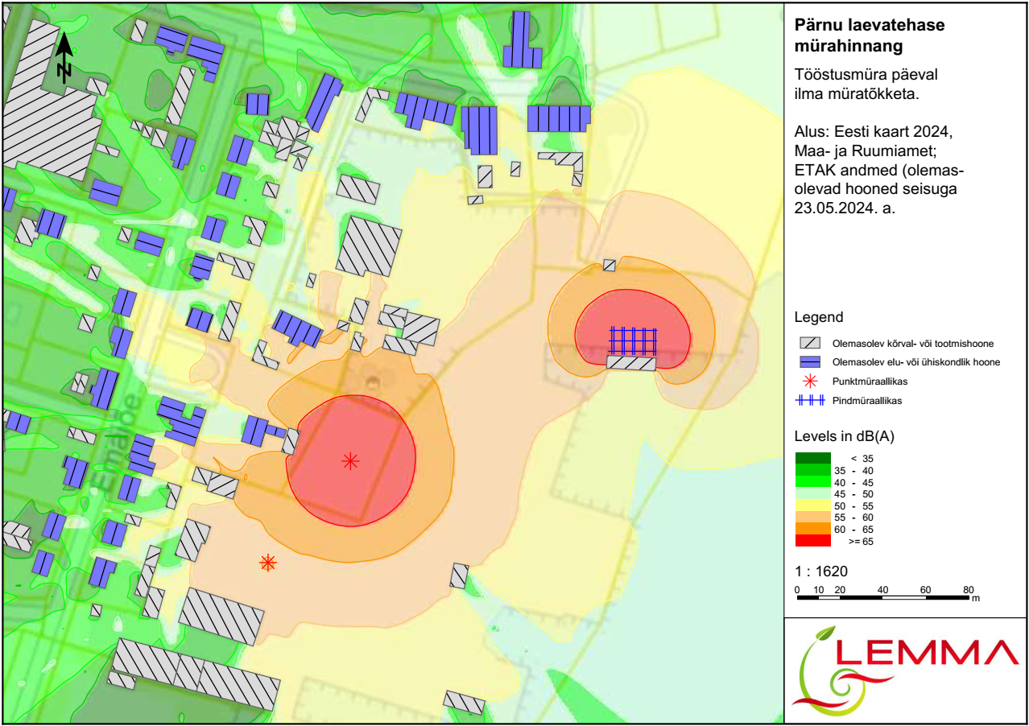
Joonis 2. Tööstuse müratase päeval 2 m kõrgusel ilma müratõkkeseinata.
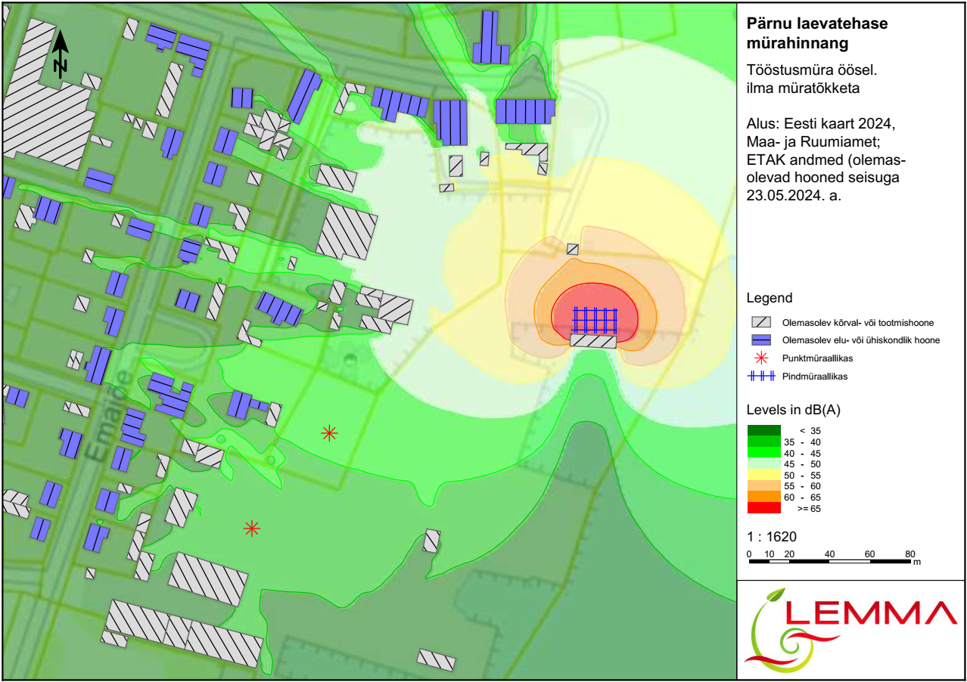
Joonis 3. Tööstuse müratase öösel 2 m kõrgusel ilma müratõkkeseinata.
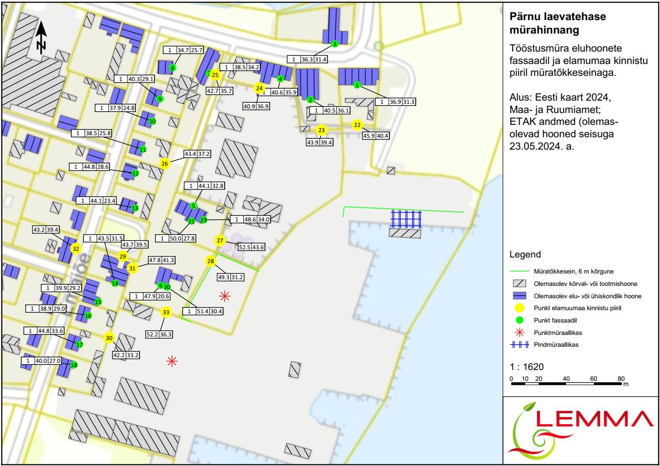
Joonis 4. Tööstuse müratase eluhoonete fassaadidel ja elamumaa kinnistu piiril koos 6 m kõrguse müratõkkeseinaga.
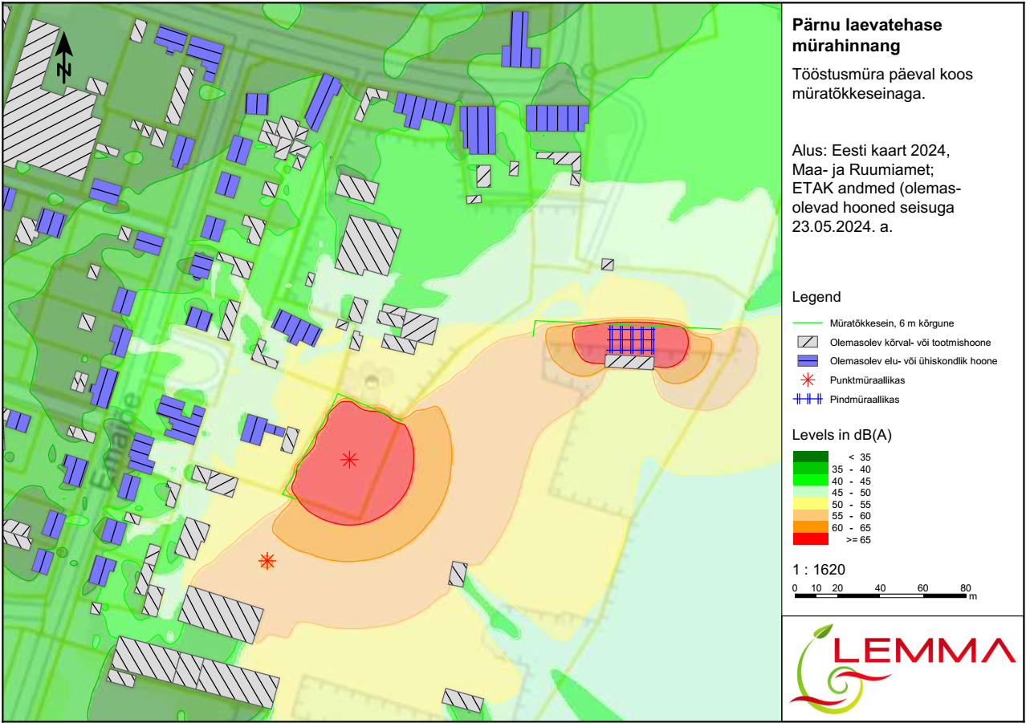
Joonis 5. Tööstuse müratase päeval 2 m kõrgusel koos 6 m kõrguse müratõkkeseinaga.
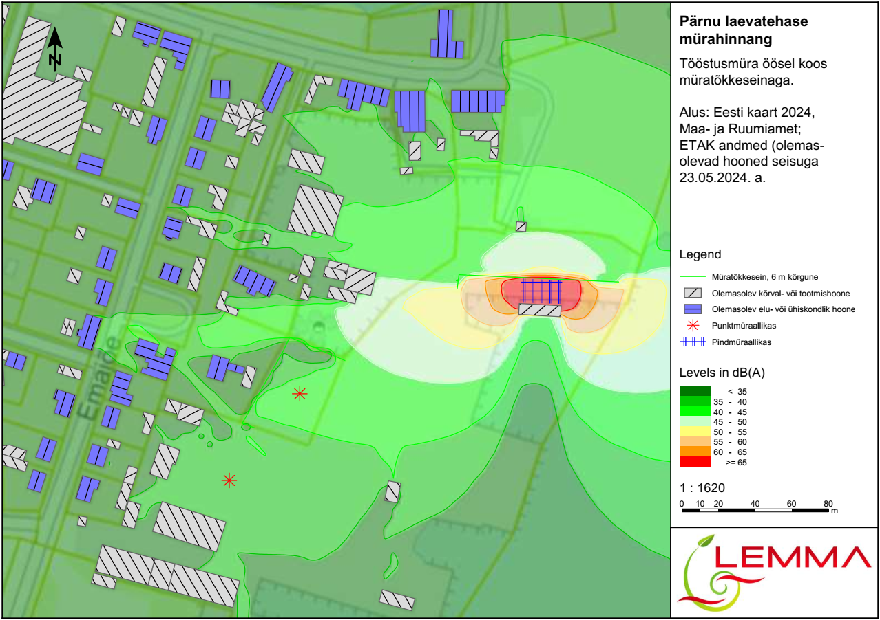
Joonis 6. Tööstuse müratase öösel 2 m kõrgusel koos 6 m kõrguse müratõkkeseinaga.

Leevendavad meetmed
Kuivõrd ilma müratõkkeseinata ulatuvad elamumaa kinnistuteni müratasemed, mis ületavad määruses nr 71 lubatud II kategooria nii päevast kui ka öist tööstusmüra piirväärtust, siis viidi käesolevas mürahinnangus läbi müratasemete modelleerimine ka kahe 6 m kõrguse müratõkkeseinaga müra modelleerimine.
Koos 6 m kõrguste müratõkkeseintega ulatuvad elamumaa kinnistuteni müratasemed, mis ei ületa määruses nr 71 lubatud II kategooria päevast ega öist tööstusmüra piirväärtust.
Seega on vajalik rajada Joonis 4-l näidatud asukohtadesse 6 m kõrgused müratõkkeseinad.

Kokkuvõte
Käesolev mürahinnang koostati keskkonnaloa taotluse nr T-KL/1022334-2 lisana Pärnu maakonnas Pärnu linnas Pärnu laevatehase territooriumile tulenevalt Keskkonnaameti 03.05.2024. a kirjast nr DM-12741-7.
Välisõhus leviva müra hindamist reguleerib atmosfääriõhu kaitse seadus ja müra normtasemeid sama seaduse § 56 lg 4 alusel kehtestatud keskkonnaministri 16.12.2016. a määrus nr 71 „Välisõhus leviva müra normtasemed ja mürataseme mõõtmise, määramise ja hindamise meetodid” (edaspidi määrus nr 71).
Punktmüraallikatena käsitletakse käesolevad mürahinnangus laoplatsil töötavat frontaallaadurit ja laevade remondiala ning pindmüraallikana on käsitletud kai äärset ala, kus töötab kraana, mis laeb töötavalt laevalt maha kruusa.
Käesolevas mürahinnangus käsitletav tööstusala jääb tiheasustusalale. Elamu maa-alad on käsitletavad määruse nr 71 mõistes II kategooria aladena. Tööstusmüra piirväärtused II kategooria aladel on päevaajal 60 dB ja ööajal 45 dB.
Tööstusmüra modelleeringust ilmnes, et ilma müratõkkeseinata võib tööstusmüra põhjustada olemasolevate elamute tööstusalaga piirneval fassaadil müratasemeid, mis võivad ulatuda päeval kuni 59,9 dB-ni (Joonis 1 punkt 21) ja öösel 46,6 dB-ni (Joonis 1 punkt 2). Hoonete külgedel, mis ei piirne tööstusalaga, on müratasemed madalamad, sest hoone ise toimib müratõkkena. Ilma müratõkkeseinata võib tööstusmüra põhjustada elamumaa kinnistu piiril müratasemeid, mis võivad ulatuda päeval kuni 66,2 dB-ni (Joonis 1 punkt 28) ja öösel 51,0 dB-ni (Joonis 1 punkt 22). Seega ulatuvad ilma müratõkkeseinata elamumaa kinnistuteni müratasemed, mis ületavad määruses nr 71 lubatud II kategooria nii päevast kui ka öist tööstusmüra piirväärtust.
Tööstusmüra modelleeringust ilmnes, et koos müratõkkeseinaga võib tööstusmüra põhjustada olemasolevate elamute tööstusalaga piirneval fassaadil müratasemeid, mis võivad ulatuda päeval kuni 51,4 dB-ni (Joonis 4 punkt 20) ja öösel 36,1 dB-ni (Joonis 4 punkt 2). Hoonete külgedel, mis ei piirne tööstusalaga, on müratasemed madalamad, sest hoone ise toimib müratõkkena. Koos müratõkkeseinaga võib tööstusmüra põhjustada elamumaa kinnistu piiril müratasemeid, mis võivad ulatuda päeval kuni 52,5 dB-ni (Joonis 1 punkt 27) ja öösel 43,6 dB-ni (Joonis 1 punkt 27). Seega ulatuvad koos müratõkkeseinaga elamumaa kinnistuteni müratasemed, mis ei ületa määruses nr 71 lubatud II kategooria päevast ega öist tööstusmüra piirväärtust.
Täpsemalt on modelleerimise tulemus kajastatud Joonis 1-l, Joonis 2-l, Joonis 3-l, Joonis 4-l, Joonis 5-l ja Joonis 6-l.
Kuivõrd ilma müratõkkeseinata ulatuvad elamumaa kinnistuteni müratasemed, mis ületavad määruses nr 71 lubatud II kategooria nii päevast kui ka öist tööstusmüra piirväärtust, siis viidi käesolevas mürahinnangus läbi müratasemete modelleerimine ka kahe 6 m kõrguse müratõkkeseinaga müra modelleerimine.
Koos 6 m kõrguste müratõkkeseintega ulatuvad elamumaa kinnistuteni müratasemed, mis ei ületa määruses nr 71 lubatud II kategooria päevast ega öist tööstusmüra piirväärtust.
Seega on vajalik rajada Joonis 4-l näidatud asukohtadesse 6 m kõrgused müratõkkeseinad.

Kasutatud allikad
Keskkonnaministri 16.12.2016. a määrus nr 71 „Välisõhus leviva müra normtasemed ja mürataseme mõõtmise, määramise ja hindamise meetodid”.
Keskkonnaloa taotlus nr T-KL/1022334-2
Riigikogu 15.06.2016. a seadus „Atmosfääriõhu kaitse seadus“.
Terviseameti Kesklabori füüsikalabor. 2018. Müra mõõtmise aruanne 6/4-6-2/1573 08.06.2018.

nt kasutades kalkulaatorithttp://www.sengpielaudio.com/calculator-soundpower.htm
https://www.sciencedirect.com/science/article/pii/S002980182401432X

